КАРТОТЕКА ПОСЛОВИЦ И
ПОГОВОРОК
Составил воспитатель Шаманская А.И
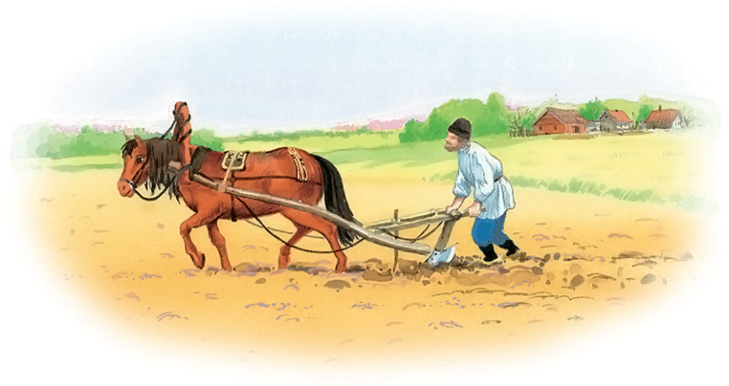

ПОСЛОВИЦЫ О ТРУДЕ:
Сделал дело - гуляй смело.
Любишь кататься – люби и саночки возить.
Без труда не вытащишь и рыбку из пруда.
Скучно всем до вечера, если делать нечего.

Делу время, а потехе час.

Где труд, там и радость.

ПОСЛОВИЦЫ ОБ УЧЕНИИ:

Если много узнаешь, то сильнее станешь.
Миру светит солнце, а человеку познания.
В ученье свет, а в не ученье тьма.
По одежке встречают, а по уму провожают.
Век живи, век учись.

ПОСЛОВИЦЫ О ДРУЖБЕ:

Не имей 100 рублей, а имей 100 друзей.
Настоящий друг раскроется в беде.
Если ты скажешь, кто твои друзья, я скажу тебе, кто есть ты.
Старый друг лучше новых двух.
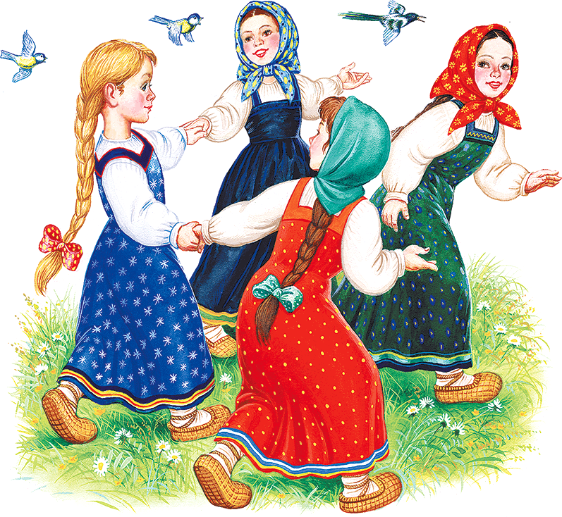

ПОСЛОВИЦЫ О МАНЕРАХ ПОВЕДЕНИЯ:

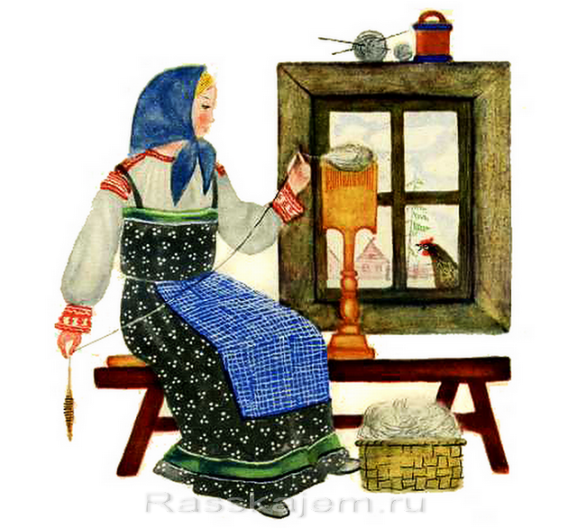
Слово – это не воробей, вылетит - не поймаешь.
Семеро одного не ждут.
Тише едешь, дальше будешь.
Поспешишь, людей насмешишь.
Как аукнется, так и откликнется.

ПОСЛОВИЦЫ О ЧЕЛОВЕЧЕСКИХ КАЧЕСТВАХ:

В чужом доме не будь приметлив, а будь приветлив.

Ласковое слово, что весенний день.
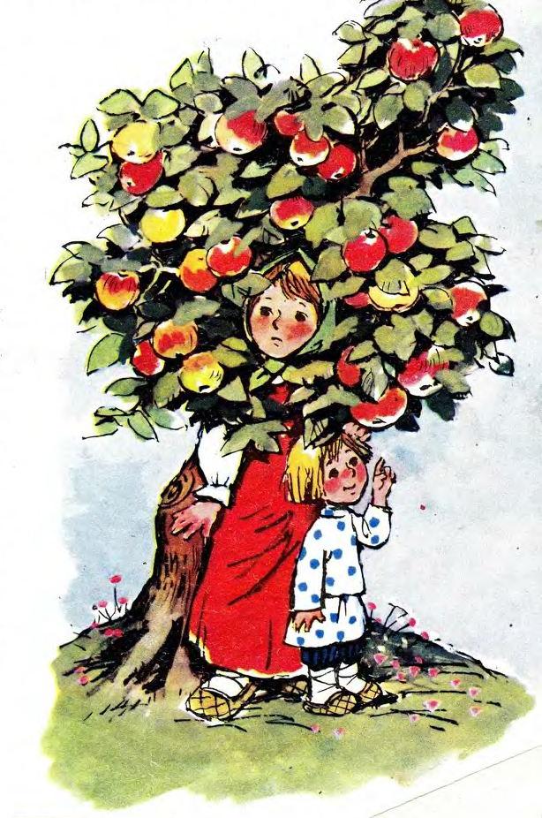
В чужих руках кусок больше кажется.
На чужой каравай рот
не разевай.

За добро плати добром.
Держи язык за зубами.
Дал слово, держи его.
ПОСЛОВИЦЫ О РОДИНЕ:

В гостях хорошо, а дома лучше.
Где родился, там и пригодился.
Дома и стены помогают.
Нет в мире краше Родины нашей.
Мала птица, а и та свое гнездо бережет.
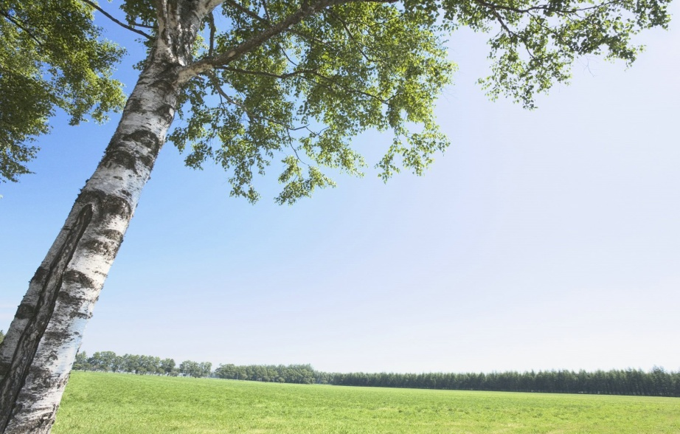

ПОСЛОВИЦЫ О ЗДОРОВЬЕ:
В здоровом теле - здоровый дух.
Солнце, воздух и вода - наши верные друзья.

Чистота - залог здоровья.
Кто спортом занимается, тот силы набирается.

Если хочешь быть здоров – закаляйся.
